Materia: Biología

Profesora: Navarro Micaela Yanina

Curso: 4° año B

**Trabajo Práctico N° 17**

**Tema: NIVELES DE ORGANIZACIÓN**

Todos los seres vivos presentes en la Tierra interactúan constantemente entre sí y con su entorno, lo que ha permitido que desde los inicios de la vida los organismos se desarrollen, evolucionen y se adapten a las nuevas condiciones que el medioambiente provea. En esta unidad se estudiarán las interacciones entre los individuos como un proceso natural y necesario para su subsistencia y cómo el desequilibrio de estas interacciones provocan cambios ecológicos a menor y mayor escala.

Los niveles de organización de la materia son categorías o grados en los que se divide a todos los componentes existentes, tanto inorgánicos como orgánicos.

los niveles de organización de la materia son:

1. Nivel atómico
2. Nivel Molecular
3. Nivel celular
4. Nivel tisular
5. Órganos
6. Sistema de órganos o aparatos
7. Organismo
8. Población
9. Comunidad
10. Ecosistema
11. Bioma
12. Biósfera

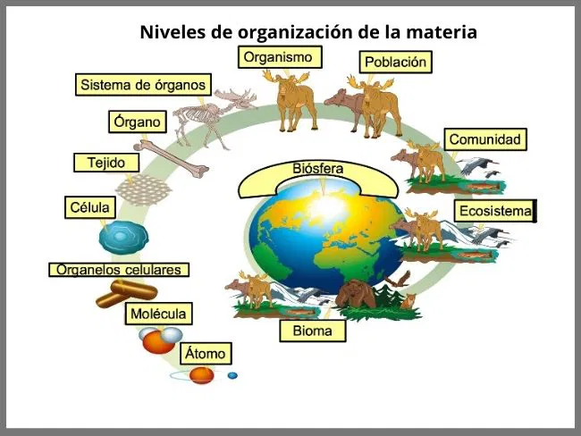

1. Definir con tus palabras cada nivel
2. Dibuje algo referente a cada nivel
3. Lee el siguiente texto y luego responde.

Los colibríes son organismos que se alimentan del néctar y del polen de las flores, y como consecuencia actúan como importantes polinizadores de varias especies vegetales. Poseen una larga lengua y un pico de gran longitud, adaptaciones que les permiten conseguir su alimento de flores generalmente largas y curvas, y que les confieren la habilidad de alimentarse de este tipo de organismos.

¿Qué relación biológica se establece entre el colibrí y la flor?